**MODELO ENTIDADE-RELACIONAMENTO (ME-R)**

ENTIDADES

MEDICO

PACIENTE

RECEITA

MEDICAMENTO

ESPECIALIDADE

CONSULTA

ATRIBUTOS

MEDICO (crm, nome, idEspecialidade)

PACIENTE (idPaciente, nome, dtNascimento, sexo, {telefone}, endereco (rua, numero, cep, bairro, cidade, estado, complemento)

CONSULTA (idPaciente, crmMedico, dtConsulta, horario)

RECEITA (idConsulta, posologia, dtEmissao)

MEDICAMENTO (id, nome, principioAtivo, fabricante, tarja)

ESPECIALIDADE (id, nome)

RELACIONAMENTO

MEDICO – atende – PACIENTE

Um MEDICO pode atender vários pacientes e um PACIENTE pode ser atendido por vários médicos.

Cardinalidade: n:m.

MEDICO – possui – ESPECIALIDADE

Um MEDICO pode possuir uma especialidade e uma especialidade pode ser de vários médicos.

Cardinalidade: n:1.

CONSULTA – gera – RECEITA

Uma CONSULTA pode gerar várias receitas e uma RECEITA pode ser gerada somente por uma consulta.

Cardinalidade: 1:n.

RECEITA – contem – MEDICAMENTO

Uma RECEITA pode conter vários medicamentos e um medicamento pode estar contido em diversas receitas.

Cardinalidade: n:m.

**DIAGRAMA ENTIDADE-RELACIONAMENTO (DE-R)**

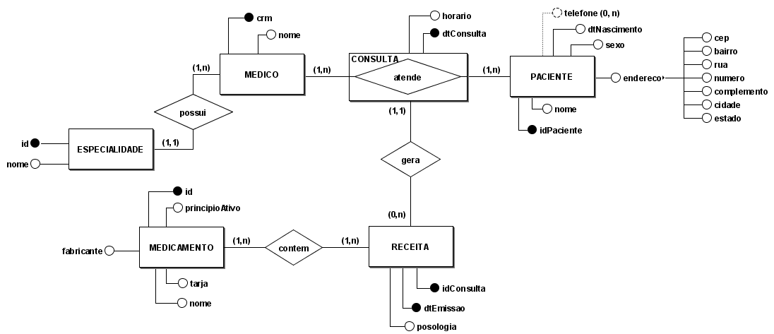

**DIAGRAMA LÓGICO**

